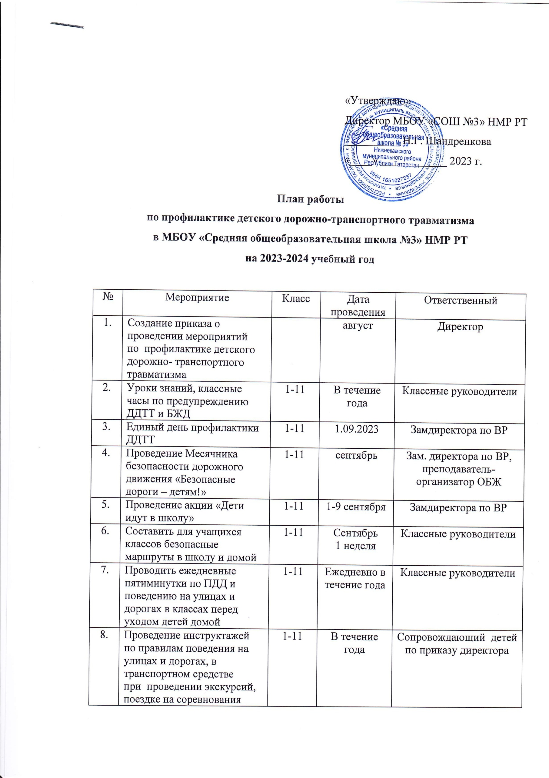

9. | Проведение инструктажей, бесед, акций по ПДД инспекторами ГИБДД | 1-11 | В течение года | Руководитель- организатор ОБЖ, Давлетшина Н.В.  ответственный инспектор ГИБДД
10. | Обновить стенды на 1,2 этажах «Уголок безопасности |  | 1-2 недели | Руководитель ЮИД
11. | Обновить классные «Уголки по ПДД» | 1-11 | сентябрь | Классные руководители
12. | Конкурс:  · рисунков «Помни о безопасности!»  · рисунков «Дорога – целый мир»  · плакатов «Родители, помните» | 1-4  5-8  9-11 | Сентябрь, апрель | Руководитель ЮИД
13. | Праздник для первоклассников «Посвящение в пешеходы» | 1 | сентябрь | Руководитель ЮИД
14. | Акция по профилактике ДДТТ  «Дорога – символ жизни» | 1-11 | сентябрь | Руководитель ЮИД  Классные руководители
15. | Занятия:  -«Как мы знаем правила дорожного движения»  - «Световозвращающие элементы» | 1-11 | В течение года | Классные руководители
16. | Классные часы по ПДД:  «Дорога из дома в школу»  «Я и ПДД» ( викторина- игра с театрализованными элементами)  «Как вести себя на улице»  «История возникновения и развития дорожных знаков»  «Основные правила поведения на улице и дороге»  «Улица полна неожиданностей»  «Безопасное колесо»  «Соблюдение правил дорожного движения- залог твоей безопасности»  «ПДД: село и город»  «Тот примерный пешеход, кто по правилам идет» (интеллектуально- творческая игра) | 1-11 | В течение  месячника  по плану  кл.руков. | Классные руководители  Давлетшина Н.В.
17. | Проведение родительских собраний «Соблюдение ПДД - залог безопасности» | 1-11 | сентябрь | Классные руководители  Инспектор ГИБДД
18. | Профилактические беседы, инструктаж перед осенними каникулами «Внимание! Впереди, каникулы!» | 1-11 | октябрь | Классные руководители
19. | Участие в конкурсах и олимпиадах | 1-7 | В течение года | Давлетшина Н.В.
20. | Единый день профилактики ДДТТ | 1-11 | ноябрь | Замдиректора по ВР
21. | Викторина «ПДД – законы улиц и дорог» | 1-2  3-4 | ноябрь | Отряд ЮИД
22. | Выпуск стенгазеты | 7 | декабрь | Руководитель ЮИД
23. | Профилактические беседы перед зимними каникулами «Осторожно- гололед!». Инструктаж по ПДД | 1-11 | декабрь | Классные руководители
24. | Агитбригада «Мы знатоки ПДД» | 4,7 кл | январь | Отряд ЮИД
25. | Проведение родительских собраний «Безопасность детей- забота взрослых» | 1-11 | декабрь | Классные руководители
26. | Профилактические беседы перед весенними каникулами | 1-11 | март | Классные руководители
27. | Конкурс рисунков «Помним правила движенья, как таблицу умноженья» | 1-4 | март | Руководитель ЮИД
28. | Выступление агитбригады | 1-4 | март | Руководитель ЮИД
29. | Проведение родительских собраний «Безопасность на дорогах- задача общая» | 1-11 | март | Классные руководители
30. | Настольные игры по ПДД | 5-6 | апрель
31. | Единый день профилактики ДДТТ | 1-11 | апрель | Замдиректора по ВР
32. | Беседы по ПДД перед летними каникулами | 1-11 | май | Классные руководители
33. | Конкурс рисунков «Я за мир на дорогах» | 1-4 | май | Руководитель ЮИД
34. | Соревнования велосипедистов | 1-8 | Май | Отряд ЮИД
35. | Анкетирование «Правила езды на велосипеде, самокате» | 1-11 | май | Классные руководители

